懐刀
分析表手順

第1版

作成者 | 株式会社三友
作成日 | 2021年9月8日
最終更新日 | 2022年11月29日

分析表メニュー説明
・分析表は、売上管理→分析表から起動します。
・分析の中の「売上」のメニューが売上情報の集計となります。
すでに売上確定(移送)済みのデータが集計されます。
・分析の中の「受注」のメニューが受注情報の集計となります。
売上未確定のデータが集計されます。

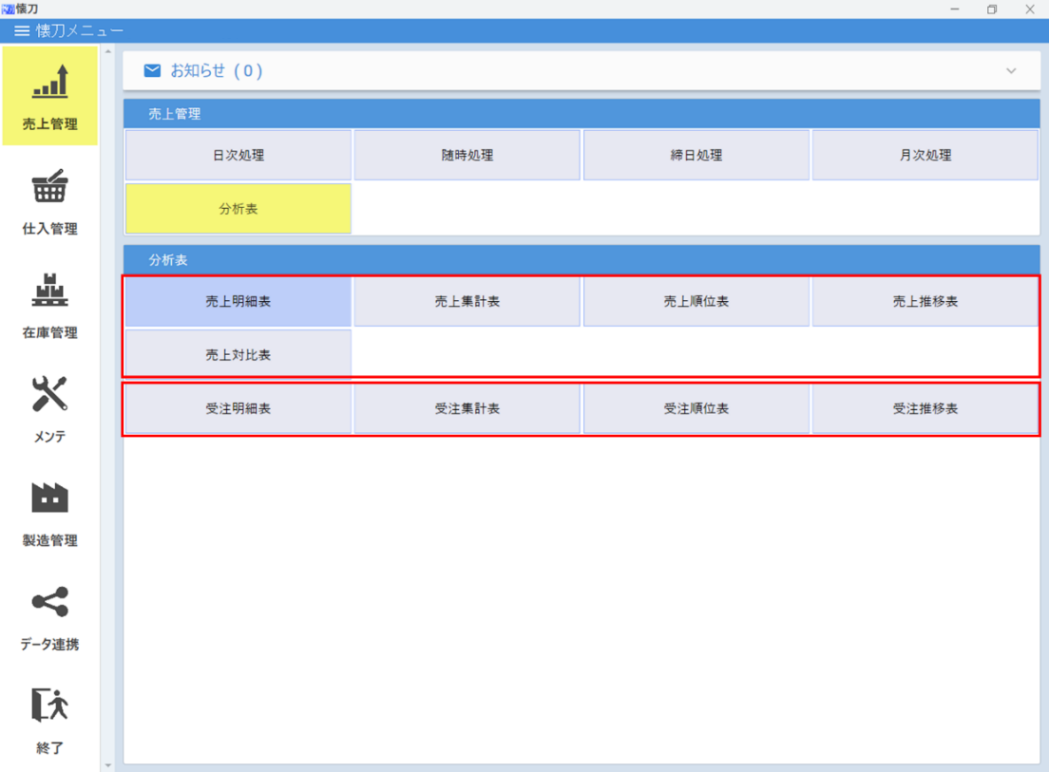

※メニュー毎に集計できる内容が異なります。
※発注、仕入分析表も同様の考え方となります。

各メニューの該当説明

売上明細表
・売上伝票の１明細毎の情報で集計を行います。
下図のように伝票番号や得意先名、商品名など伝票の内容をそのまま集めたイメージとなります。

（図1）
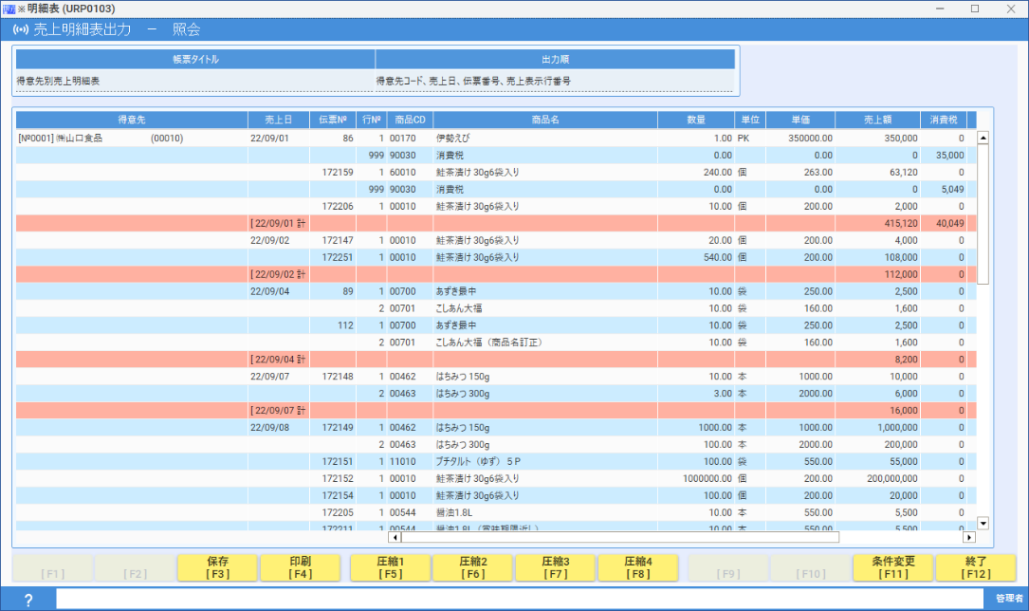

売上集計表
・指定した条件に基づいて、指定期間の実績を集計した結果の集計を行います。
下図のように、（図1）のデータが「得意先別」「商品別」に集計した結果が（図2）となります。

（図2）
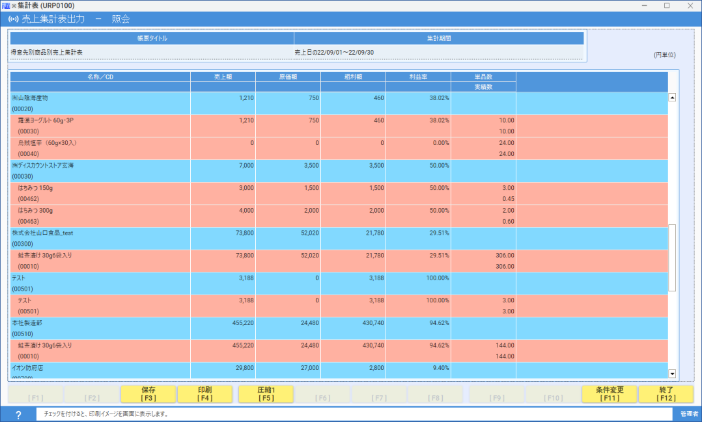

売上順位表
・「売上集計表」の結果に、数量や金額等の順位をつけて集計を行います。
集計結果は、上位と下位(ﾜｰｽﾄ)の指定順位まで出力が可能です。
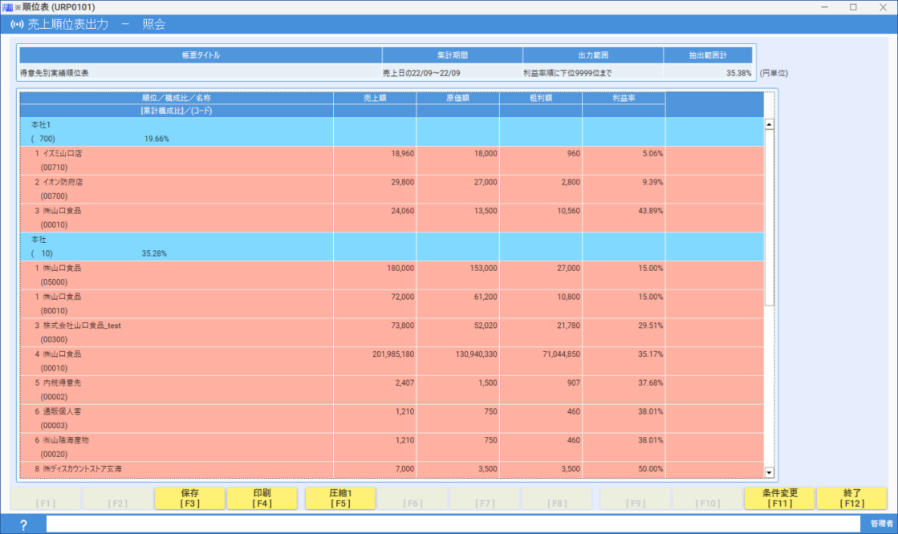

売上推移表・対比表
・「売上推移表」については、日別もしくは月別に時系列集計を行います。
・「売上対比表」については、「売上推移表」に昨年度実績を加えて集計を行います。
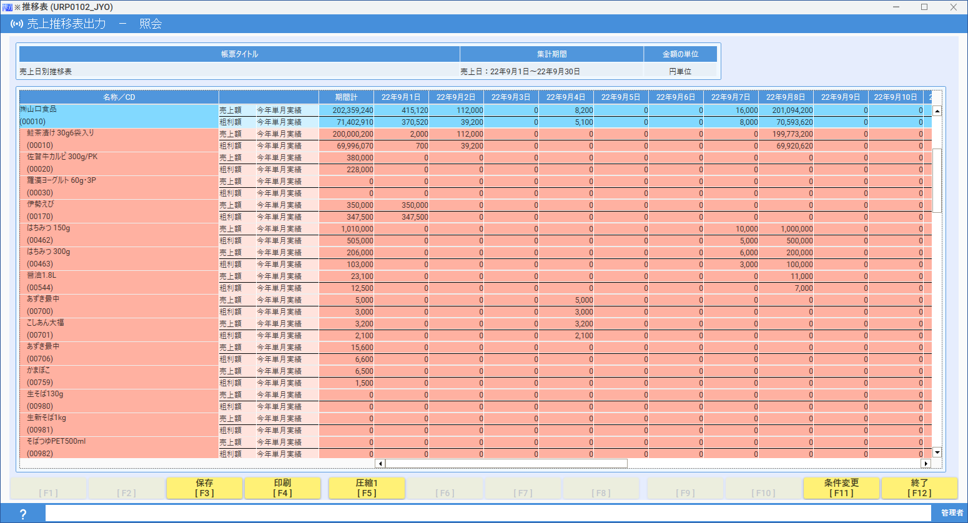

分析表の機能説明
・分析表の機能について説明いたします。

- メニューから「売上集計表」を起動して、「F8切り替え」をクリックします。
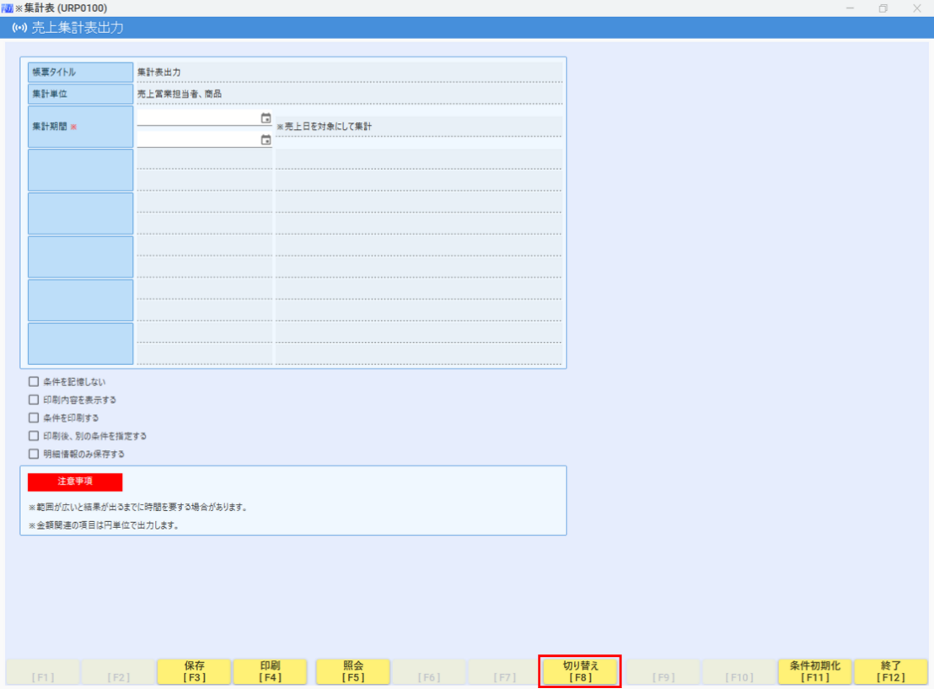

- パターン選択を起動します。
自分のIDで登録済みのパターンは、下記のように表示されますので、利用したいパターンをクリックして
「F5採用」を選択してご利用ください。
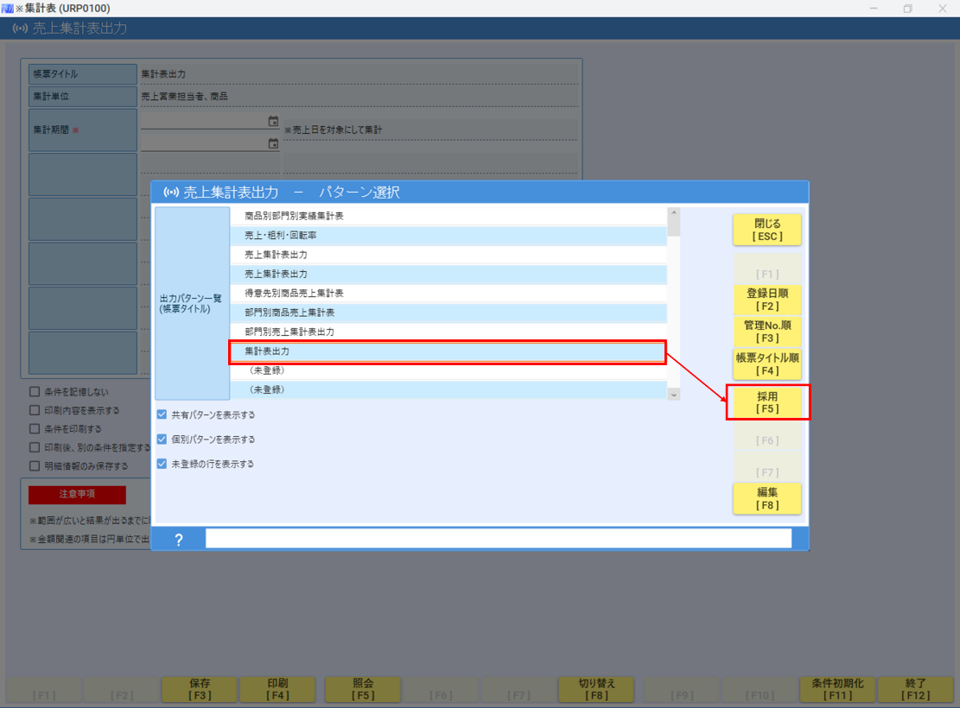

- 新規にパターンを作成したい場合は、「（未登録）」行をクリックして、「F8編集」を選択します。
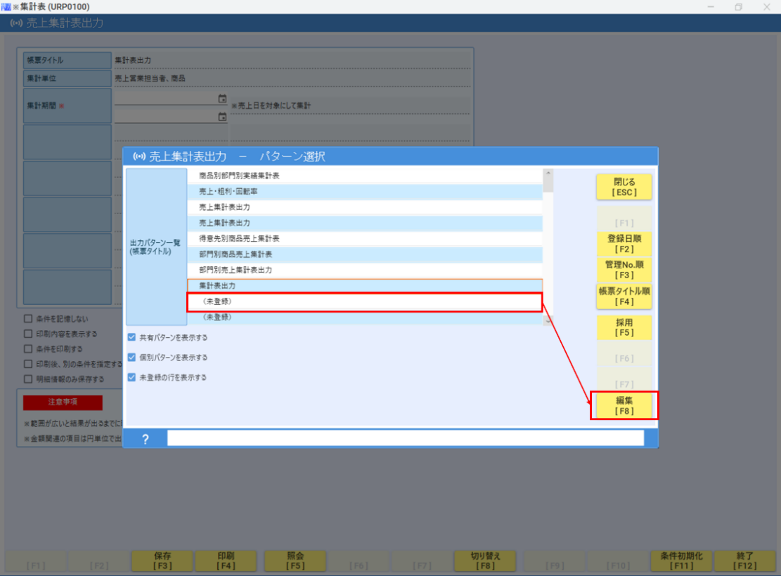

- 今回は、「担当者別得意先別売上集計表」を作成します。

「基本情報」の登録
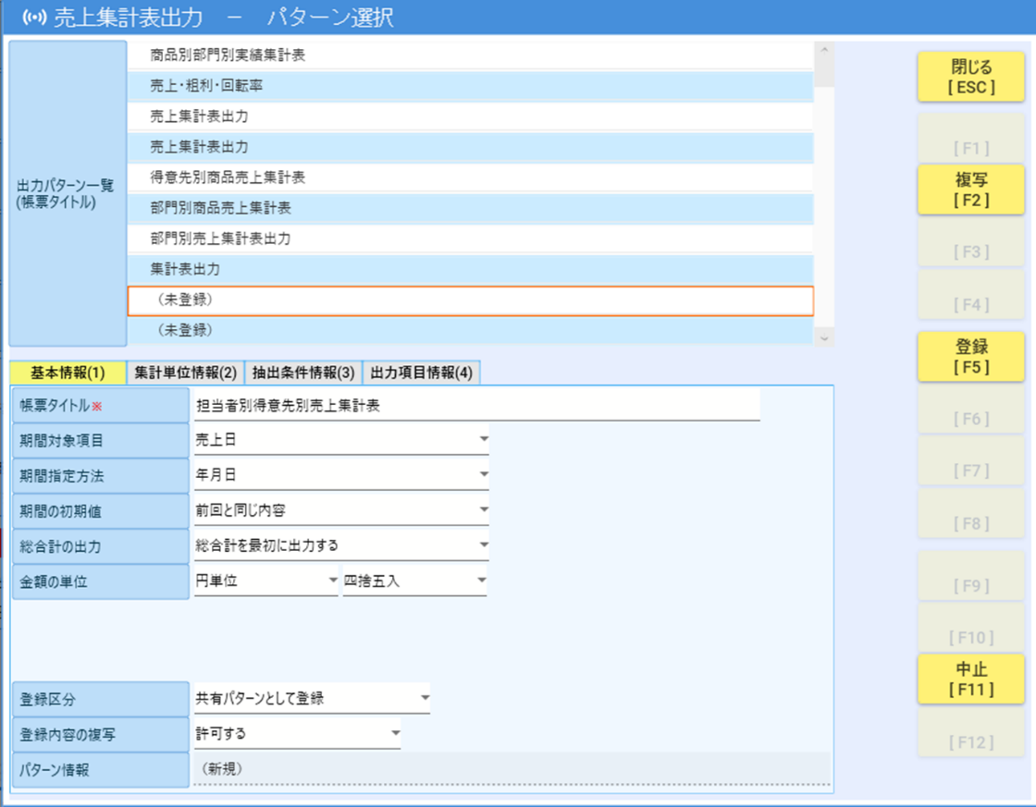

【帳票タイトル】
・パターン選択時や、帳票印刷時の表示タイトルとなります。

【期間対象項目】
・実績を集計するための期間を指定します。通常は「売上日」で問題ありません。

【期間指定方法】
・集計条件指定時の期間指定をどのように行うかを指定します。
通常は、「年月日」で問題ありません。(例)220101－220331
※月単位の集計しかしないのであれば、「年月」を選択すると、「2101－2103」のような指定も可能です。

【期間の初期値】
・期間指定の日付の初期値を指定します。通常は、「前回と同じ内容」で構いません。

【総合計の出力】
・集計結果に「総合計」を出力するかどうかを選択します。
（例）総合計を最初に出力 総合計を最後に出力
総合計 450 Ａ得意先 100
Ａ得意先 100 Ｂ得意先 200
Ｂ得意先 200 Ｃ得意先 150
Ｃ得意先 150 総合計 450
【金額の単位】
集計結果を「円単位」と「千円単位」どちらで出力するか設定できます。
「千円単位」の場合は千円未満の端数処理の指定もできます。通常は、「円単位」で問題ありません。

【登録区分】
作成した集計表を社員全員の共通フォーマットとして利用するか、個人的に利用するフォーマットとするかを選択します。通常は、「共有パターンとして登録」で構いません。

【登録内容の複写】
作成した集計表のフォーマットを他の担当者に変更されたくない場合は、「許可しない」を選択してください。通常は、「許可する」で構いません。

【パターン情報】
今から作成しようとしているフォーマットが何かが表示されます。

「集計単位情報」の登録
・集計を行いたい項目を指定します。
今回は担当者別得意先別商品別に集計を行いますので、順番に「担当者」「得意先」「商品」を指定します。

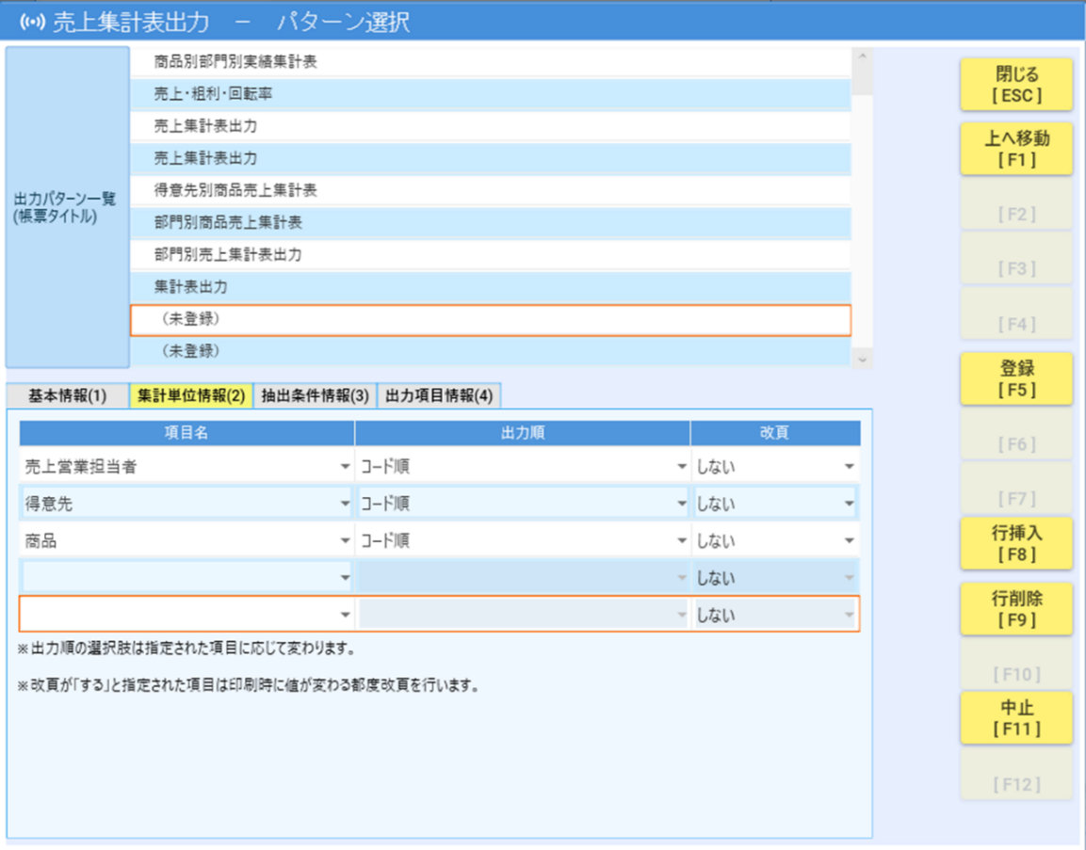

＜ポイント＞
・担当者の考え方は次の通りとなります。
売上営業担当者・・・・伝票入力時に選択した担当者
得意先営業担当者・・・伝票上の担当者ではなく、得意先マスタに設定している担当者で集計します。
よって、過去の売上実績も最新の営業担当者で集計されます。
・得意先の考え方は次の通りとなります。
得意先・・・・親子関係がある場合の、親と子の両方の実績を別々にして売上を集計します。
請求先・・・・親子関係がある場合の、親に子の実績を集約した売上を集計します。

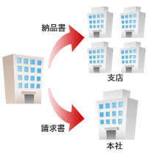

■「抽出条件情報」の登録
・集計する条件指定画面の、集計条件項目を指定する画面設定となります。
下図は、作成された出力条件指定画面が、抽出条件情報でどのように設定されたかの図です。
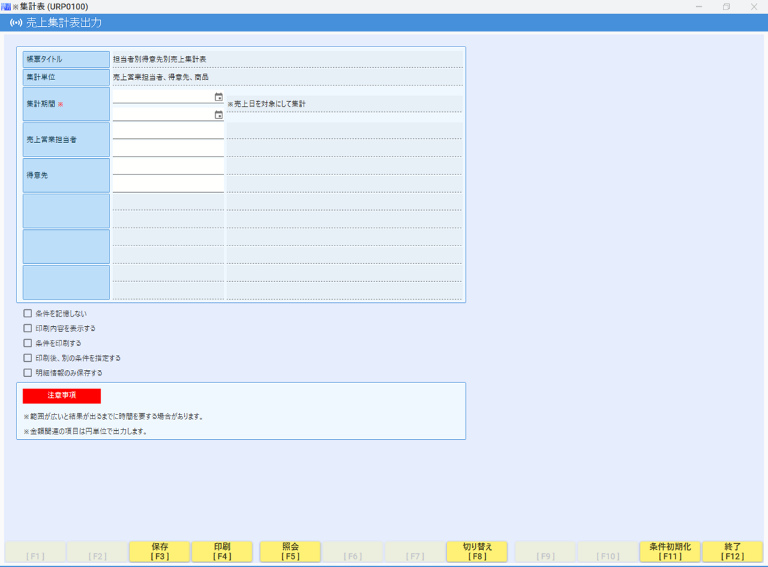

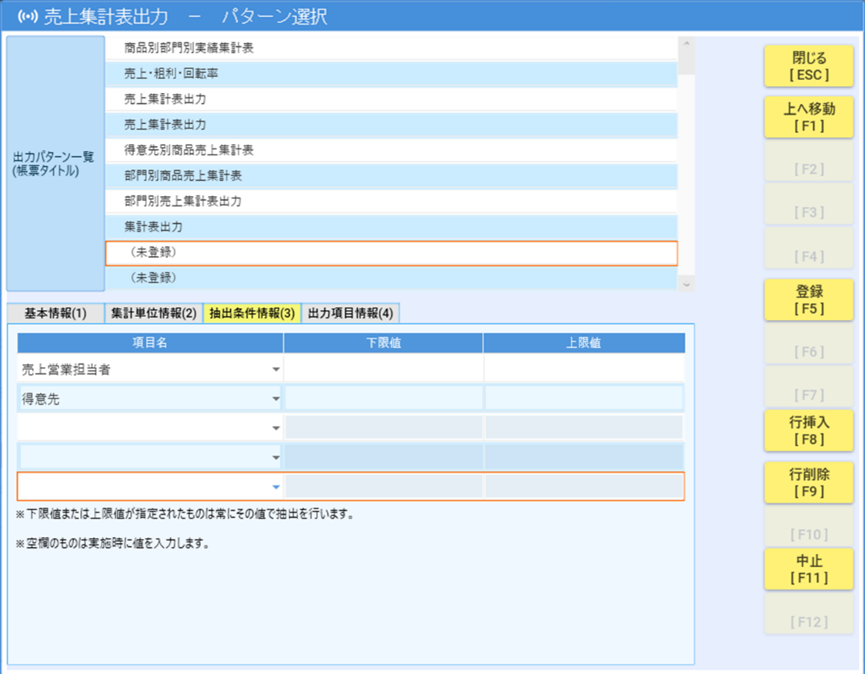

・例えば、毎回自分の担当分のみ集計する場合などは、下限値、上限値を設定することにより、条件指定画面の初期値に、自分の担当者コードをセットすることができます。

（例）担当者コード＝10の場合
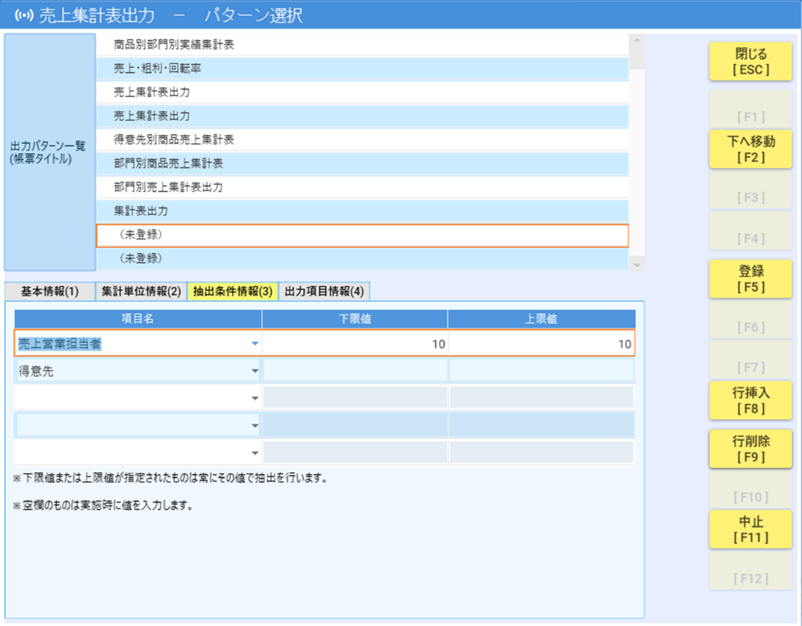

■「出力項目情報」の登録
・集計結果として出力したい項目を指定します。
・集計結果として出力できる主な項目は以下の通りです。
税込売上額、売上額、原価額、粗利額、単品数、実績数、単品単位、平均単価
・下段と上段の指定がありますが、次のイメージで結果が出力されます。
どちらに指定しても、集計される結果は変わりません。

出力項目情報を下段に指定した場合
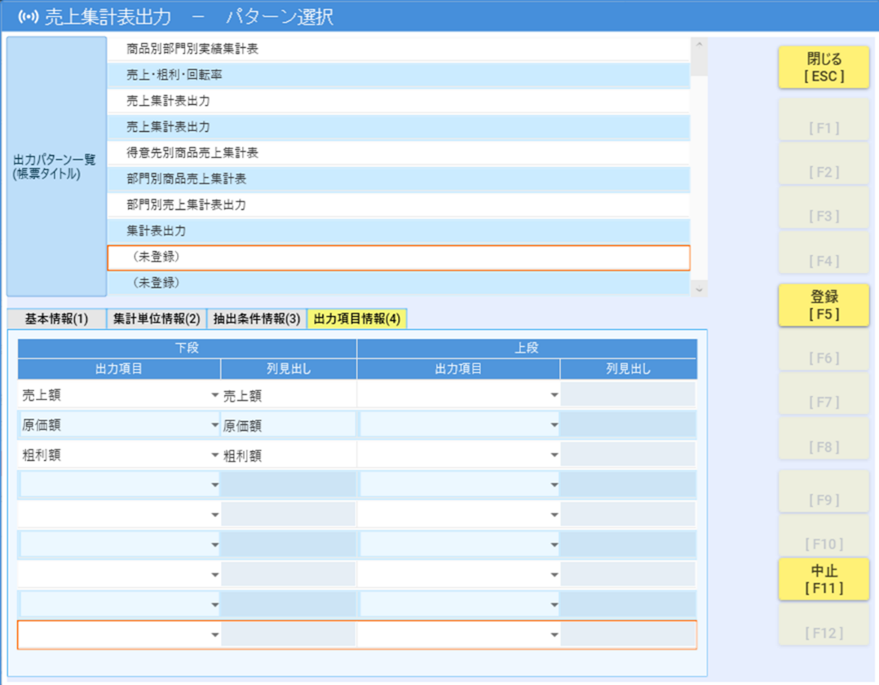

出力イメージ
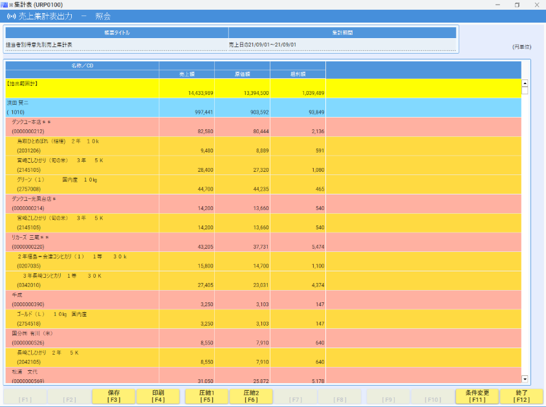
出力項目情報を下段と上段両方に指定した場合
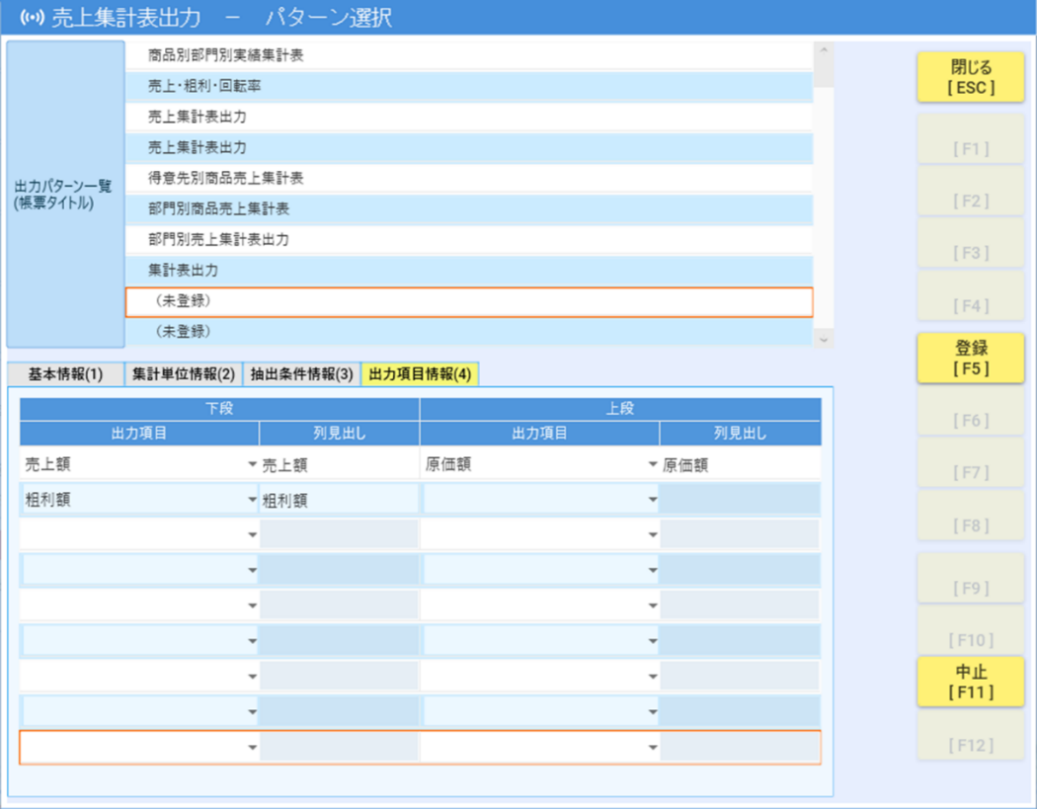

出力イメージ
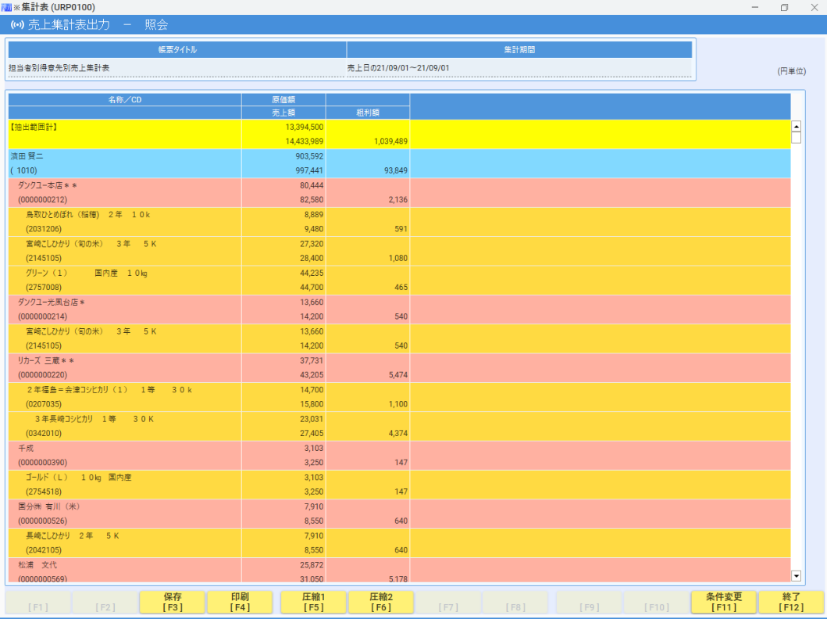

「複写機能」
・コピーしようとする基本情報の「登録内容の複写」が「許可する」になっていることが前提です。
複写したい場合は、新規の時と同様に「（未登録）」行をクリックし、「Ｆ8編集」をクリックします。
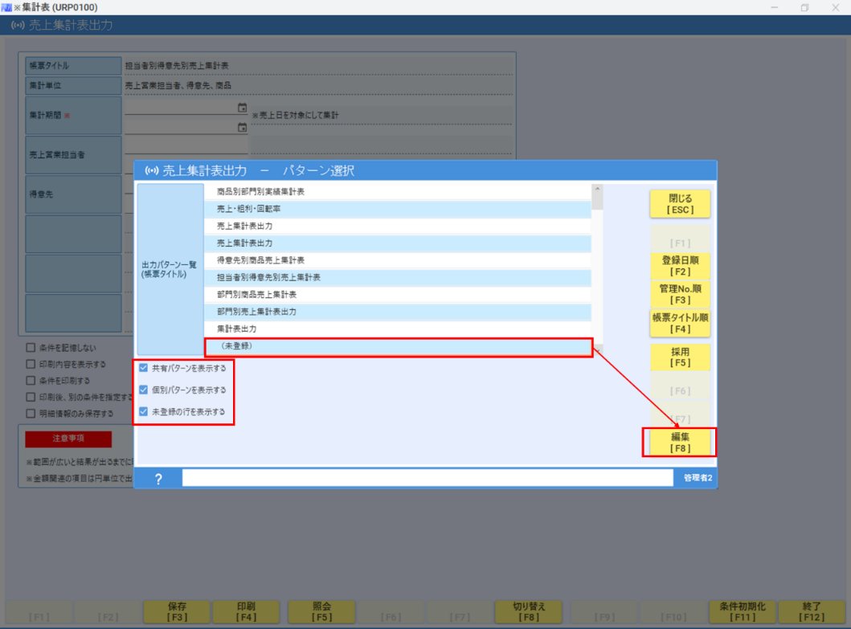

・続いて、「Ｆ2複写」をクリックします。
なお、パターンについては、④のチェック項目の有無により、表示される項目が変わりますので、注意してください。
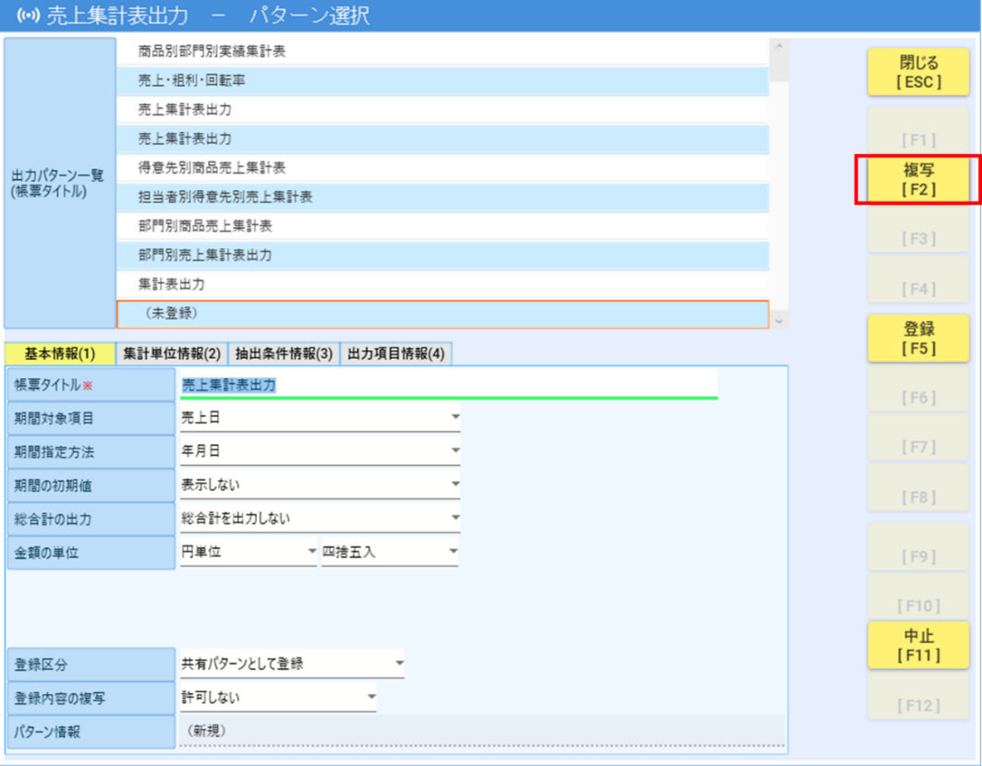

・複写可能な出力パターンが表示されるので、クリックし、「Ｆ4決定」を選択してください。
※なお、この時に表示されない場合は、「複写が許可されていないパターンも表示する」にチェックを入れてください。許可されていなければ、作成した担当者様に「許可する」への設定変更を依頼して下さい。

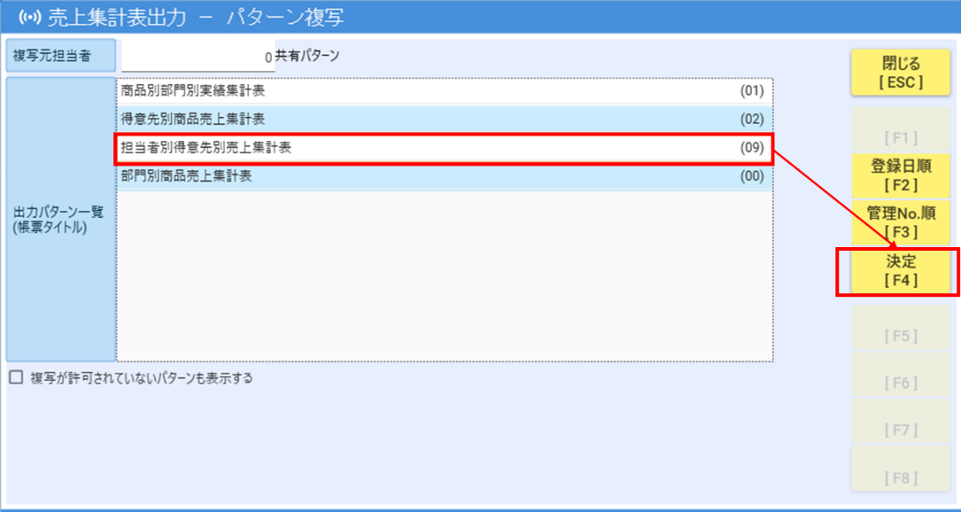

・「Ｆ4決定」すると、複写元の内容がコピーされた結果が表示されるので、必要に応じて修正し登録します。
